Schwerlast-Montagedeckel 350-3 für Nenngröße R4 382x382x59, St, FS
OBO Bettermann

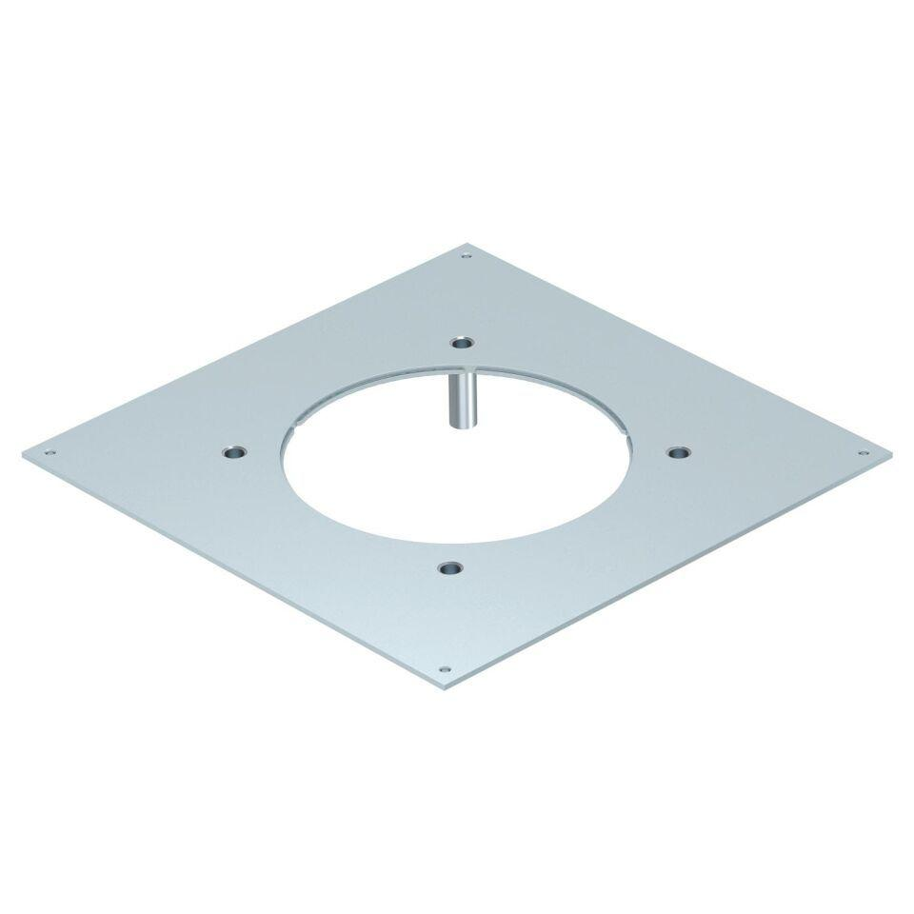Eigenschaften
GTIN:
4012196539048
HAN:
7401412
Werkstoff
Stahl
Breite (mm)
383,00
Länge (mm)
383,00
Bodenpflege
trocken
Montageöffnung
Rund
Materialstärke (mm)
4,00
Nenngröße (mm)
350,00

